1. Цель и задачи работы
Изучение функционирования программных датчиков псевдослучайных чисел. Проверка качества генератора случайных чисел.

2. Основы теории
При построении стохастических имитационных моделей необходимо обеспечить возможность генерирования случайных величин. Для этой цели используются случайные числа, равномерно распределённые в интервале [0,1]. Естественно, что, если имитационная модель просчитывается на ЭВМ, необходимо:
- получить равномерно распределённые случайные числа;
- использовать эти случайные числа для генерации случайных величин с требуемыми характеристиками.
Следует заметить, что получить на ЭВМ случайное число, равномерно распределённые в интервале [0,1], строго говоря, в принципе невозможно из-за конечной разрядности любой ЭВМ. Однако отличие получаемых реализаций случайной величины от реализации величины равномерно распределённой оказывается незначительным для ЭВМ с высокой разрядностью.
Методы получения на ЭВМ значений случайной величины, равномерно распределённой в интервале [0,1], можно разделить на три большие группы:
- Использование физических датчиков (генераторов) случайных чисел.
- Использование таблиц случайных чисел.
- Получение псевдослучайных чисел.
Первая группа методов основана на использовании специальных устройств, сопрягаемых с ЭВМ и являющихся источником собственно случайности. В качестве таких устройств могут использоваться генераторы шума, источники радиоактивного излучения и т.д. С помощью подобных устройств разрядная сетка машин заполняется набором независимых значений случайных двоичных чисел.
Вторая группа методов получения случайных чисел на ЭВМ связана с использованием таблиц случайных чисел. Подобные таблицы составляются с помощью специальных технических устройств – "электронных рулеток" и могут иметь очень большой объём.
Основной недостаток использования таблиц случайных чисел при статическом моделировании на ЭВМ – большая загрузка памяти вычислительной машины. В оперативной памяти такие таблицы обычно не располагаются ввиду их слишком большого объёма, а размещение их на внешних накопителях существенно снижает быстродействие ЭВМ. Поэтому таблицы случайных чисел очень редко используются при моделировании на ЭВМ.
Третья группа методов получения псевдослучайных чисел основана на использовании специальных алгоритмов генерации псевдослучайных последовательностей чисел. Подобные алгоритмы имеют рекуррентную структуру и жёстко детерминированы. Задав начальные значения последовательности, мы однозначно определим все её элементы. Однако полученный на выходе генератора массив чисел можно в принципе рассматривать как совокупность реализаций случайной величины. Именно поэтому последовательности, полученные с помощью таких алгоритмов, называют псевдослучайными и обращаются с ними как с массивами реализаций случайной величины, используя для их анализа все методы математической статистики.
Объём массива чисел псевдослучайной последовательности всегда ограничен. В любой ЭВМ с конечной разрядностью N число возможных значений величины, лежащей в интервале [0,1], составляет 2^{N-1} (один разряд знаковый). Следовательно, в последовательности чисел R_{n} рано или поздно появится такое число R_{L} (L ≤ 2^{N-1}), которое уже там было. Начиная с этого числа, все предыдущие числа последовательности начнут повторяться.
Таким образом, массив получаемых чисел псевдослучайной последовательности ограничен величиной L – отрезком апериодичности. Длина отрезка апериодичности зависит от метода генерации чисел и от типа ЭВМ, на которой этот генератор реализуется.
К настоящему времени разработано довольно много генераторов псевдослучайных чисел. Рассмотрим некоторые наиболее известные из них.
Мультипликативный конгруэнтный метод
Метод представляет собой арифметическую процедуру для генерирования конечной последовательности равномерно распределённых чисел. Основная формула метода имеет вид:
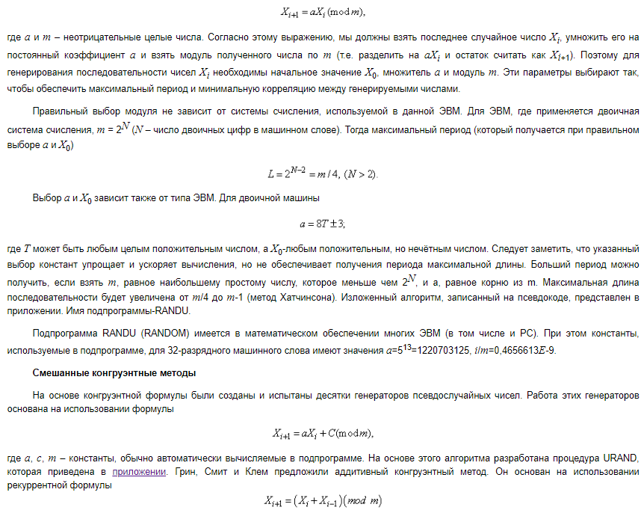
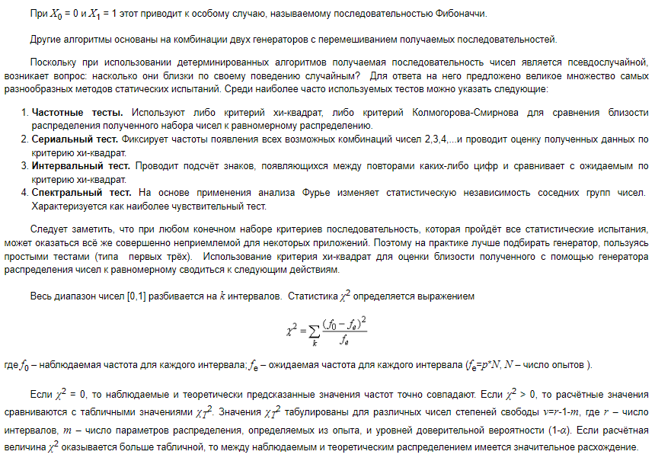

3. Объекты и средства исследования
Объектами исследования в лабораторной работе является генератор случайных чисел (термин "псевдослучайность" редко используется при практическом моделировании). Алгоритмы реализации генераторов приведены в приложении. В дальнейшем будем называть их датчиками случайных чисел.
Датчик, построенный на основе мультипликативного конгруэнтного метода, реализован в виде алгоритма RANDU (см. рис. П1). Для получения случайных чисел следует использовать обращение RANDU(IX,IY,U), где IX, IY-текушие случайные целые числа; U-случайное число с плавающей точкой. Перед первым обращением к подпрограмме обычно ставится оператор IX=748965373. При использовании встроенной в математическое обеспечение ЭВМ функции RANDOM отсутствие параметров обеспечивает генерацию действительных случайных чисел в диапазоне [0..1], а при заданных параметрах в диапазоне [а..в]. Все вычисления проводятся на ЭВМ с 32-разрядным словом с использованием универсального языка программирования (Фортран, Паскаль, Си и т.п.) (Типичные средства – ПЭВМ с 32 или 64 разрядной FAT).

4. Подготовка к работе
- Ознакомится с методами генерации псевдослучайных чисел.
- Ознакомится с методами проверки качества датчиков случайных чисел. Обратить внимание на использование критерия хи - квадрат.
- Изучить работу программного датчика случайных чисел, приведённого в приложении.
- Повторить основные конструкции и операторы используемого языка программирования и методы работы в среде автоматизации программирования.
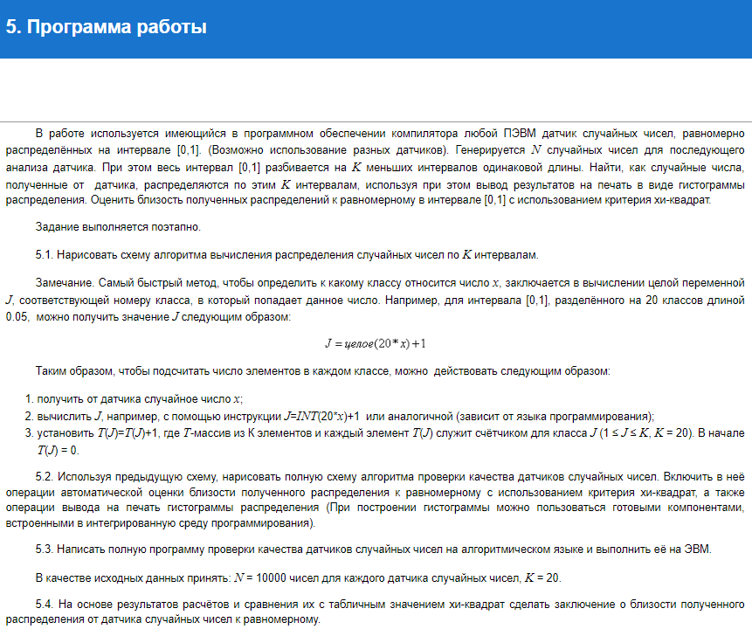

6. Контрольные вопросы
- Какие существуют способы получения случайных чисел?
- Что такое псевдослучайные числа?
- В чём заключается сущность мультипликативного конгруэнтного метода формирования последовательности равномерно распределённых случайных чисел?
- В чём состоят особенности смешанных конгруэнтных методов генерации псевдослучайных чисел?
- Какие тесты используются для проверки генераторов случайных чисел? Объяснить метод, основанный на использовании критерия хи-квадрат?
- Отметить преимущества и недостатки изученного датчика.
